Analisis Pesan Akidah dalam Tradisi Kesenian Jaran Kenchak di Desa Cabbiya Kecamatan Talango Sumenep Madura
Farid Ali Yafi¹
¹ UIN Sunan Ampel Surabaya
faridaliyafi01@gmail.com

Keywords: |  | ABSTRACT
Jaran Kenchak, Akidah, Tradisi, Sumenep, Dakwah, Tauhid |  | Penelitian ini meneliti tentang pesan akidah dalam tradisi Jaran Kenchak di Desa Cabbiya, Kecamatan Talango, Kabupaten Sumenep, Madura. Penelitian ini bertujuan untuk mengidentifikasi dan menganalisis pesan-pesan akidah yang terkandung dalam tradisi Jaran Kenchak di Desa Cabbiya, serta bagaimana masyarakat setempat memaknai dan melestarikan tradisi ini dalam konteks keagamaan mereka. Dengan menggunakan metode penelitian kualitatif deskriptif dan pendekatan etnografi, pengumpulan data dilakukan melalui observasi lapangan, wawancara mendalam dengan tokoh masyarakat, pengamat budaya, serta penggiat tradisi Jaran Kenchak di Sumenep, dan dokumentasi. Penelitian ini juga menganalisis bentuk, simbol, dan prosesi dalam Jaran Kenchak yang berkaitan dengan ajaran tauhid dan nilai-nilai keislaman. Hasil penelitian menunjukkan bahwa Jaran Kenchak tidak hanya menjadi simbol kebanggaan budaya, namun juga sarana dakwah yang memperkuat akidah Islam di kalangan masyarakat Sumenep.
This is an open-access article under the CC BY-SA license.


Corresponding Author:
Farid Ali Yafi
Fakultas Dakwah dan Komunikasi, UIN Sunan Ampel Surabaya, Jl. Ahmad Yani No. 117, Jemurwonosari (60237) Surabaya Indonesia
Email: faridaliyafi01@gmail.com
Phone: +6287819522632

PENDAHULUAN
Indonesia, sebagai negara yang kaya akan keragaman budaya, memiliki banyak tradisi yang diwariskan secara turun-temurun, termasuk di Pulau Madura. Madura adalah pulau yang mempesona, di mana keindahan alam berpadu dengan kekayaan tradisi yang terus hidup dan berkembang. Di setiap sudutnya, kita dapat merasakan warisan budaya yang kental, mulai dari lantunan gamelan saronen yang meriah hingga pesona atraksi Jaran Kenchak yang menggambarkan kearifan lokal. Tradisi-tradisi ini bukan hanya menjadi bagian dari identitas masyarakat Madura, tetapi juga cerminan dari kebanggaan dan nilai-nilai luhur yang diwariskan dari generasi ke generasi.
Salah satu tradisi yang menonjol adalah Jaran Kenchak, yang merupakan bentuk kesenian khas Madura. Tradisi ini, selain menjadi sarana hiburan, juga memiliki makna religius yang mendalam bagi masyarakat setempat. Di Desa Cabbiya, Kecamatan Talango, Kabupaten Sumenep, Jaran Kenchak bukan hanya sekadar atraksi budaya, tetapi juga menyimpan pesan-pesan akidah yang berakar pada keyakinan Islam.
Tradisi Jaran Kenchak bukan hanya menjadi hiburan semata, melainkan juga sarana penyampaian pesan akidah yang mendalam. Di balik keindahan hiasan kuda dan tari-tarian pengendara, tersirat nilai-nilai ketundukan kepada Allah, simbolisasi tauhid, serta pengakuan akan kekuasaan-Nya sebagai pencipta alam semesta. Hal ini sejalan dengan pandangan yang menyatakan bahwa kebudayaan lokal sering kali dijadikan sebagai media dakwah dan pengajaran agama di masyarakat tradisional (Alwi Hasan, 2008). Dengan demikian, tradisi Jaran Kenchak di Cabbiya tidak hanya dipandang sebagai warisan budaya, tetapi juga sebagai salah satu cara efektif untuk menanamkan dan memperkuat nilai-nilai akidah dalam kehidupan sehari-hari.
Seiring dengan perkembangan zaman, tradisi ini tetap dilestarikan dan menjadi bagian dari identitas spiritual masyarakat Cabbiya. Dalam setiap prosesi dan simbol yang ditampilkan, tersirat ajaran tauhid dan ketundukan kepada Allah SWT, yang menjadi inti dari keimanan dalam Islam. Melalui penelitian ini, kami berupaya mengungkap pesan-pesan akidah yang tersembunyi dalam tradisi Jaran Kenchak, serta bagaimana masyarakat setempat memaknai dan menerapkan nilai-nilai tersebut dalam kehidupan sehari-hari.
Penelitian mengenai hubungan antara tradisi budaya dan pesan keagamaan, khususnya pesan akidah, sangat relevan dalam memahami bagaimana agama dan budaya dapat saling berinteraksi dan memperkuat satu sama lain (Suhartono Heri, 2015). Oleh karena itu, Penelitian ini penting dilakukan mengingat peran penting tradisi dalam menjaga keberlanjutan nilai-nilai keagamaan di tengah tantangan modernisasi yang semakin menggeser perhatian masyarakat dari warisan budaya lokal. Berdasarkan latar belakang tersebut, fokus penulis tertarik meneliti "Analisis Pesan Akidah dalam Tradisi Kesenian Járán Kénchak di Desa Cabbiya Kecamatan Talango Sumenep Madura" dan penelitian ini dikaji secara praktis maupun teoritis.

METODE PENELITIAN
Penelitian ini menggunakan metode kualitatif deskriptif dengan pendekatan etnografi untuk mengkaji pesan akidah dalam tradisi Jaran Kenchak di Desa Cabbiya, Kecamatan Talango, Sumenep. Pendekatan etnografi adalah metode penelitian kualitatif yang digunakan untuk memahami dan menggambarkan kehidupan sosial, kebudayaan, atau perilaku sebuah kelompok masyarakat secara mendalam (Spardley James, 1997). Pendekatan ini dipilih karena sifatnya yang mendalam dalam menggali makna-makna simbolik dan nilai-nilai keagamaan yang terkandung dalam tradisi tersebut. Data dikumpulkan melalui tiga teknik utama, yaitu observasi langsung, wawancara, dan studi dokumentasi.
Observasi merupakan teknik pengumpulan data yang penting dalam penelitian ini, terutama dalam metode etnografi, karena memungkinkan peneliti untuk melihat fenomena secara langsung di lapangan dan memahami konteks sosial serta budaya yang ada dilapangan (Bungin Burhan, 2020). Obeservasi dilakukan dengan menghadiri prosesi Jaran Kenchak yang ada di desa Cabbiya, kecamatan Talango Sumenep Madura untuk memahami secara langsung simbolisme dan ritual yang terlibat. Dalam penelitian ini wawancara dilakukan dengan berbagai informan yang telah disrotir berdasarkan kriteria tertentu, pemilihan informan dipilih secara sengaja berdasarkan peran mereka dalam tradisi Jaran Kencak, seperti tokoh adat, tokoh agama, pemerintah desa, pemain Jaran Kencak, dan anggota masyarakat yang terlibat aktif dalam ritual, guna memperoleh pemahaman tentang persepsi mereka terkait pesan akidah dalam tradisi ini (Koentjaraningrat, 1989).
Selain wawancara, dokumentasi audio-visual dilakukan untuk menangkap nuansa ritual dan ekspresi seni Jaran Kencak. Studi dokumentasi digunakan untuk meninjau literatur dan referensi terkait sejarah, perkembangan, serta makna dari tradisi Jaran Kenchak (Sugiyono, 2017). Data yang terkumpul kemudian dianalisis secara kualitatif dengan cara mengidentifikasi tema-tema yang relevan dengan akidah, seperti nilai tauhid, ketundukan kepada Tuhan, dan penguatan keimanan dalam konteks tradisi lokal.
Untuk menjelaskan jalannya penelitian yang akan dilaksanakan, maka peneneliti menyusun kerangka pemikiran mengenai konsepsi tahap-tahap penelitiannya secara teoritis. Kerangka teoritis dibuat berupa skema sederhana yang menggambarkan secara singkat proses pemecahan masalah yang dikemukakan dalam penelitian. Kerangka berpikir merupakan uraian ringkas tentang teori yang digunakan dan cara menggunakan teori tersebut dalam menjawab pertanyaan penelitian.
Ada dua bagian umum dalam berpikir yang selalu digunakan baik dalam berfikir sehari-hari maupun berfikir dalam sebuah penelitian ilmiah, yaitu: Pertama, Deduksi, proses berfikir yang menggunakan premis-premis umum bergerak menuju premis khusus. Dari umum ke khusus. Kedua, Induksi, proses berfikir yang menggunakan premispremis khusus bergerak menuju premis umum. Penelitian ini ingin mengetahui pesan akidah dalam tradisi kesenian jaran kenchak di Desa Cabbiya. Berikut kerangka berpikir atau kerangka penalaran logis yang digunakan untuk mengetahui pesan akidah dalam tradisi kesenia jaran kenchak tersebut:

Analisis Pesan Akidah dalam Tradisi Kesenian Jaran Kenchak
Pendekatan Etnografi
Simbol Representasi Jaran Kenchak
Proses Ritual
Dekorasi Jaran Kenchak
Implikasi Pesan Akidah
Figure 1 Analisis Pesan Akidah dalam Tradisi Kesenian Jarn Kenchak

HASIL DAN PEMBAHASAN
Jaran Kenchak merupakan salah satu warisan budaya yang unik dan kaya akan nilai historis serta simbolis bagi masyarakat Madura, khususnya di Sumenep. Sebagai bagian dari tradisi yang diwariskan dari generasi ke generasi, Jaran Kenchak tidak hanya berfungsi sebagai hiburan lokal, tetapi juga sebagai cerminan identitas dan kebanggaan masyarakat setempat.
Penelitian ini mengungkapkan bahwa tradisi Jaran Kenchak di Desa Cabbiya, Kecamatan Talango, Sumenep, bukan hanya sekadar atraksi seni yang mempertontonkan keindahan dekorasi kuda dan keahlian pengendara, tetapi juga mengandung pesan-pesan akidah yang kuat. Tradisi ini telah lama menjadi bagian integral dari kehidupan masyarakat Madura, khususnya di Sumenep, yang menggabungkan unsur budaya dan agama dalam satu kesatuan yang harmonis. Berikut adalah temuan dan pembahasan yang lebih mendalam tentang pesan akidah yang tercermin dalam tradisi Jaran Kenchak:
- Simbolisasi Kuda sebagai Representasi Kekuasaan Allah
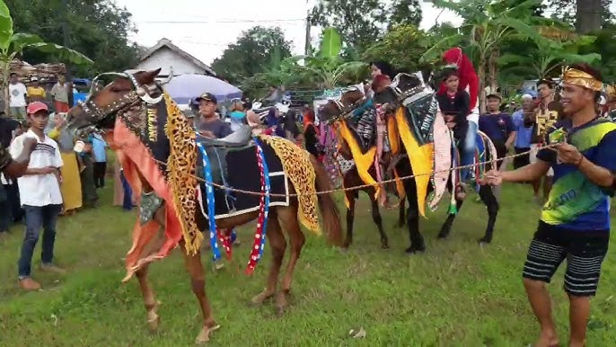
Figure 1. Hiasan Tradisi Kesenian Kuda Jaran Kenchak

Tradisi kesenian Jaran Kencak Sumenep memiliki sejarah yang kaya dan unik. Awalnya, tradisi ini muncul sebagai bentuk ritual dan perayaan yang menggabungkan unsur seni dan spiritualitas. Jaran Kencak dipercaya sebagai media komunikasi dengan leluhur dan simbol keberanian serta kekuatan. Penemuan tradisi ini sulit ditelusuri ke satu individu tertentu, karena berkembang dari generasi ke generasi dalam masyarakat Madura. Namun, beberapa sumber mencatat bahwa kesenian ini telah ada sejak abad ke-19 dan semakin berkembang hingga saat ini (Aris, 2024).
Dalam tradisi kesenian Jaran Kencak, kuda memegang peran sentral yang tidak hanya menjadi objek estetika, tetapi juga sarat dengan makna simbolis yang dalam, khususnya terkait dengan kekuasaan Allah. Kuda, sebagai hewan yang kuat, gesit, dan penuh karisma, sering kali dianggap sebagai representasi dari kekuatan dan kebesaran. Dalam konteks Islam, kekuatan tersebut merefleksikan sifat-sifat Allah yang Mahakuasa dan Mahaperkasa, di mana segala sesuatu di dunia ini, termasuk makhluk-makhluk yang dianggap paling tangguh sekalipun, sejatinya tunduk kepada kehendak-Nya. Hal ini terlihat jelas dalam prosesi Jaran Kencak, di mana kuda dihias dengan penuh kemegahan dan diperlakukan dengan penuh penghormatan, seolah menggambarkan bahwa meskipun ia tampak gagah dan megah, kekuatan sejatinya tetap datang dari Allah (Moch Wardi, 2024).
Dalam beberapa ritual, sebelum kuda ditampilkan, doa-doa khusus dibacakan untuk memohon perlindungan dan keberkahan kepada Allah, yang memperkuat pesan bahwa hanya dengan izin-Nya, segala sesuatu dapat terjadi. Lebih dari itu, pengendalian kuda oleh sang penunggang dalam atraksi ini juga melambangkan bahwa meskipun manusia diberi kekuasaan atau kemampuan untuk mengendalikan makhluk-makhluk di bumi, mereka tetap harus menyadari bahwa Allah-lah yang memiliki kekuasaan tertinggi. Ini mengingatkan manusia untuk tidak sombong atas kekuatan yang dimilikinya, karena pada akhirnya, semua kekuatan itu adalah pinjaman dari Sang Pencipta. Simbolisasi ini mengakar kuat dalam masyarakat, mengingatkan mereka untuk selalu mengaitkan kekuatan dan kehebatan makhluk kepada sumber kekuatan utama, yaitu Allah SWT. Dalam sudut pandang akidah, ritual ini menjadi pengingat akan pentingnya ketundukan mutlak kepada Allah, di mana kuda yang terlihat gagah dan penunggang yang terampil hanyalah cerminan dari hubungan manusia dengan Sang Pencipta yang Maha Kuasa. Dengan demikian, tradisi ini tidak hanya sekadar pertunjukan budaya, tetapi juga sebuah sarana spiritual untuk menanamkan dan memperkuat konsep ketuhanan dalam kehidupan sehari-hari.
Salah satu simbol utama dalam tradisi Jaran Kenchak adalah kuda itu sendiri. Dalam tradisi Islam, kuda sering diasosiasikan dengan kekuatan, ketangkasan, dan keagungan, yang dalam konteks Jaran Kenchak diartikan sebagai representasi kekuasaan Allah atas makhluk-Nya. Kuda yang dihias dengan indah menggambarkan ciptaan Allah yang sempurna dan menegaskan kebesaran-Nya dalam menciptakan makhluk yang kuat namun tunduk kepada kehendak manusia sebagai wakil-Nya di bumi (Abdurrahman, 2015).
Selain itu, ritual Jaran Kenchak dimulai dengan doa dan zikir bersama sebagai bentuk pengakuan bahwa segala kegiatan dimulai dengan meminta izin dan restu dari Allah. Ini menunjukkan pentingnya ketergantungan manusia kepada Sang Pencipta dalam setiap aspek kehidupan, termasuk dalam aktivitas budaya (Wardi, 2024).
- Proses Ritual Wujud Ketundukan kepada Allah
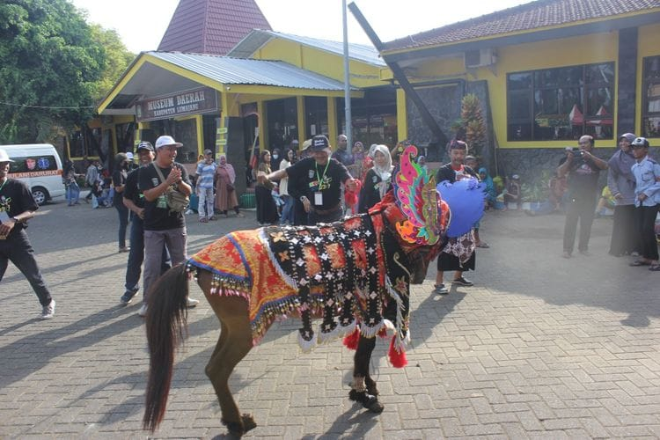
Figure 2. Ritual Doa Bersama Tradisi Kesenian Kuda Jaran Kenchak

Proses ritual dalam Jaran Kencak di Desa Cabbiya, Kecamatan Talango, Sumenep, tidak hanya memiliki nilai estetika dan budaya, tetapi juga berfungsi sebagai manifestasi nyata dari ketundukan kepada Allah. Setiap tahap dari ritual ini mulai dari persiapan hingga pelaksanaan pertunjukan dilakukan dengan penuh kesadaran akan kekuasaan dan keagungan Allah, yang menunjukkan bahwa seluruh aspek kehidupan manusia, termasuk seni dan budaya, harus senantiasa dalam kerangka penyerahan diri kepada Tuhan.
Sebelum pertunjukan Jaran Kencak dimulai, biasanya dilakukan doa bersama dipimpin oleh pemuka agama desa yang merupakan bentuk pengakuan dan permohonan kepada Allah agar acara berjalan lancar dan mendapatkan berkah serta memohon perlindungan dan keberkahan dari Allah diirngi oleh dzikir dan shalawat Nabi (Aris, 2024). Doa ini tidak hanya merupakan rutinitas, tetapi merupakan pengakuan bahwa segala sesuatu yang terjadi bergantung pada kehendak dan izin Allah, serta menunjukkan keyakinan bahwa hanya Allah yang memiliki kekuatan dan kuasa atas segala sesuatu.
Prosesi ini menggambarkan nilai-nilai ketundukan kepada Allah dan pengakuan bahwa segala sesuatu yang dilakukan manusia, baik dalam kehidupan sehari-hari maupun dalam kegiatan budaya, harus dimulai dengan memohon restu dan berkah dari-Nya (Alwi, 2008).
- Nilai Tauhid Simbolisme Dekorasi Kuda
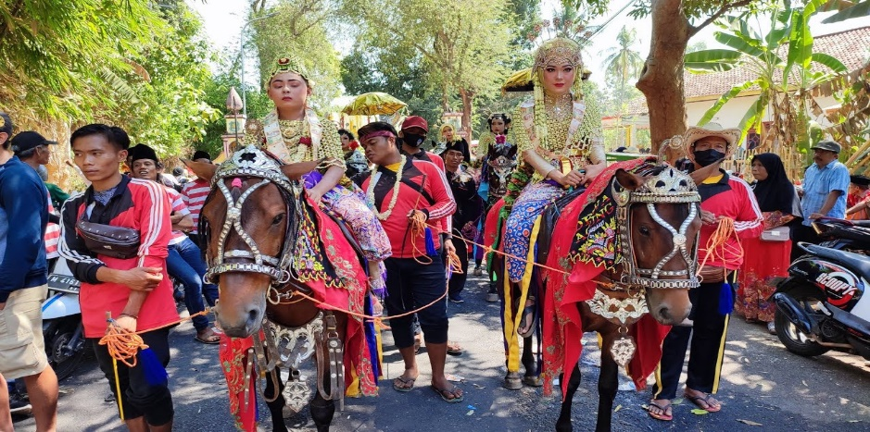
Figure 3. Dekorasi Kuda Tradisi Kesenian Kuda Jaran Kenchak

Dalam tradisi Jaran Kencak, simbolisme nilai tauhid yang tercermin dalam dekorasi kuda adalah aspek yang sangat menonjol dan signifikan. Kuda dalam pertunjukan Jaran Kencak bukan hanya sekadar hewan peliharaan yang dihias, tetapi juga menjadi simbol yang sarat makna spiritual. Hiasan-hiasan yang dipasang pada kuda, seperti ornamen warna-warni, kain berpattern, dan aksesori yang bercahaya, memiliki fungsi simbolis yang mendalam dalam konteks ajaran tauhid (Wardi, 2024). Dalam Islam, tauhid mengajarkan tentang keesaan Allah sebagai pencipta dan penguasa seluruh alam. Dekorasi yang memukau ini tidak hanya berfungsi untuk memperindah penampilan kuda tetapi juga sebagai representasi visual dari keagungan dan kekuasaan Allah yang tidak tertandingi.
Ornamen-ornamen yang digunakan dalam dekorasi kuda sering kali menggambarkan elemen-elemen alam yang melambangkan kekuasaan dan kebesaran Tuhan, seperti motif-motif yang menyerupai bintang atau bulan, yang dalam konteks Islam melambangkan ciptaan Allah. Warna-warna cerah yang dipilih, seperti emas dan perak, melambangkan keindahan dan kemuliaan Tuhan, sejalan dengan prinsip tauhid yang mengakui keindahan ciptaan-Nya sebagai manifestasi dari kekuasaan dan kebesaran-Nya. Dengan demikian, setiap detail dalam dekorasi kuda merupakan bentuk penghormatan dan pengakuan terhadap keesaan Allah, serta usaha untuk mengingatkan peserta dan penonton akan kehadiran dan kekuasaan Tuhan dalam setiap aspek kehidupan.
Dekorasi kuda dalam Jaran Kencak merupakan bentuk nyata dari praktek ajaran tauhid. Ini menunjukkan bagaimana tradisi lokal dapat menjadi sarana yang efektif untuk menyampaikan pesan-pesan akidah secara visual dan simbolis, serta mengintegrasikan nilai-nilai keagamaan dalam setiap aspek kebudayaan masyarakat.
Kuda dalam Jaran Kenchak dihias dengan berbagai ornamen dan warna yang mencolok, yang ternyata memiliki makna simbolis dalam konteks akidah Islam (Wardi, 2024). Misalnya, hiasan di kepala kuda sering kali berwarna hijau atau emas, yang di Madura dikenal sebagai warna yang melambangkan kedamaian, ketulusan, dan kebesaran Allah. Ini mencerminkan ajaran tauhid, yaitu pengakuan bahwa hanya Allah yang layak disembah dan segala sesuatu di alam semesta ini berada di bawah kekuasaan-Nya (Koentjaraningrat, 2009).
Di samping itu, tali kendali yang dipegang oleh pengendara kuda juga dianggap melambangkan kendali manusia atas nafsu dan hawa nafsunya, yang harus selalu diarahkan sesuai dengan perintah Allah. Dengan demikian, dekorasi dan simbol-simbol dalam Jaran Kenchak berfungsi sebagai pengingat bagi masyarakat untuk selalu mengarahkan hidup mereka sesuai dengan nilai-nilai tauhid.
- Peran Jaran Kenchak sebagai Sarana Dakwah
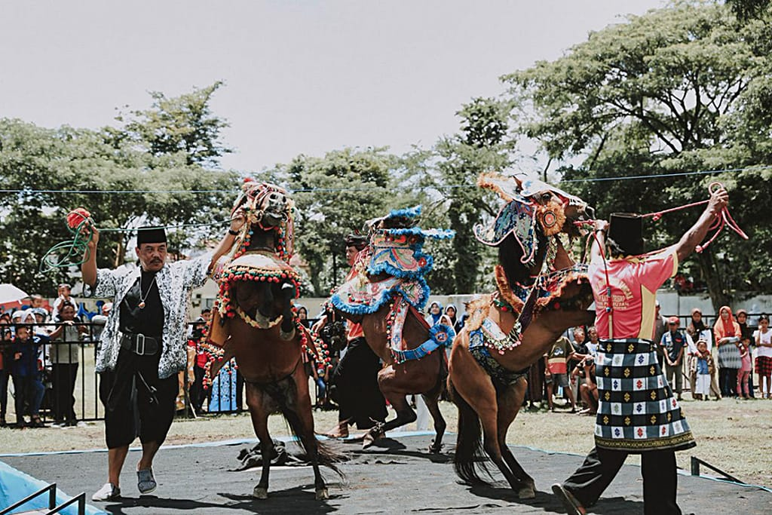
Figure 4. Prosesi Tradisi Kesenian Kuda Jaran Kenchak

Jaran Kenchak, sebuah tradisi kesenian yang khas di Madura, khususnya di Desa Cabbiya, Kecamatan Talango, Sumenep, tidak hanya dikenal sebagai bentuk hiburan atau warisan budaya, tetapi juga memainkan peran penting sebagai sarana dakwah. Dalam tradisi ini, setiap elemen mulai dari ritual, simbol, hingga interaksi masyarakat memiliki ruang religius yang mendalam. Pertunjukan Jaran Kenchak, dengan segala kompleksitas dan keindahannya, ternyata berfungsi lebih dari sekadar hiburan; ia menjadi medium yang efektif dalam menyampaikan pesan-pesan akidah Islam.
Pertama, dalam setiap prosesi Jaran Kenchak, terdapat ritual-ritual yang melibatkan doa dan puji-pujian kepada Allah. Ritual ini bukan hanya sekadar formalitas, tetapi merupakan bentuk pengakuan dan penyerahan diri kepada Tuhan. Doa-doa yang dibacakan sebelum pertunjukan dimulai serta penghormatan yang dilakukan selama atraksi berlangsung adalah wujud nyata dari rasa syukur dan ketundukan kepada Allah. Melalui ritual ini, nilai-nilai tauhid dan keimanan ditegaskan, menciptakan sebuah suasana di mana masyarakat diingatkan tentang pentingnya kepercayaan dan pengabdian kepada Tuhan.
Kedua, simbolisme yang terdapat dalam tradisi Jaran Kenchak juga memainkan peran krusial dalam dakwah. Kuda yang dihias dengan warna-warni yang mencolok dan indah bukan hanya berfungsi sebagai elemen estetika, tetapi juga sebagai simbol kekuatan dan kebesaran Allah. Melalui representasi visual ini, pesan tentang kebesaran Tuhan disampaikan secara halus namun efektif. Setiap gerakan dan ornamen pada kuda mengandung makna religius yang mengingatkan penonton akan kekuasaan Tuhan atas seluruh ciptaan-Nya. Dengan demikian, tradisi ini berfungsi sebagai pengingat spiritual yang membekas dalam ingatan masyarakat.
Ketiga, Jaran Kenchak sebagai sarana dakwah juga terlihat dalam interaksi sosial yang terjadi selama pertunjukan. Acara ini seringkali melibatkan seluruh lapisan masyarakat, dari tokoh agama hingga masyarakat umum, dalam satu kesatuan kegiatan. Melalui kebersamaan ini, nilai-nilai keagamaan disosialisasikan dan diperkuat dalam konteks komunitas. Keterlibatan aktif masyarakat dalam persiapan dan pelaksanaan tradisi menunjukkan bagaimana Jaran Kenchak menjadi wadah untuk mempererat ikatan sosial dan keagamaan, memperkuat rasa kebersamaan dalam mengamalkan ajaran Islam.
Keempat, pelibatan tokoh agama dalam setiap aspek pertunjukan Jaran Kenchak menambah dimensi dakwah yang lebih mendalam. Tokoh agama sering kali memberikan ceramah atau tausiyah sebelum dan sesudah pertunjukan, menggunakan kesempatan tersebut untuk menanamkan pesan-pesan akidah dan moral kepada audiens. Ini adalah cara yang efektif untuk menyampaikan ajaran agama dalam format yang menarik dan mudah diterima, sehingga pesan dakwah dapat lebih mudah diterima dan diinternalisasi oleh masyarakat (Wardi, 2024).
Secara keseluruhan, Jaran Kenchak tidak hanya berfungsi sebagai bentuk ekspresi budaya, tetapi juga sebagai alat yang kuat dalam menyebarkan pesan-pesan keagamaan. Melalui ritual, simbol, dan interaksi yang terlibat, tradisi ini memainkan peran sentral dalam mendakwahkan nilai-nilai Islam, menghubungkan aspek budaya dengan ajaran agama, dan memperkuat iman masyarakat. Dengan demikian, Jaran Kenchak di Cabbiya merupakan contoh bagaimana budaya lokal dapat menjadi sarana yang efektif untuk penyebaran dan penguatan akidah Islam dalam konteks masyarakat tradisional.
Masyarakat Cabbiya juga memaknai tradisi Jaran Kenchak sebagai sarana dakwah yang efektif dalam memperkuat akidah mereka. Melalui simbol-simbol dan ritual yang dilakukan dalam prosesi tersebut, nilai-nilai keislaman secara tidak langsung disampaikan kepada generasi muda. Para orang tua dan tokoh agama memanfaatkan momen Jaran Kenchak untuk mengingatkan anak-anak muda akan pentingnya iman kepada Allah dan menjaga nilai-nilai Islam dalam kehidupan sehari-hari.
Sebagai tradisi yang telah ada sejak lama, Jaran Kenchak juga menjadi bentuk pelestarian nilai-nilai keagamaan di tengah gempuran budaya modern. Masyarakat lokal memanfaatkan tradisi ini tidak hanya sebagai hiburan, tetapi juga sebagai media pembelajaran yang mengingatkan mereka untuk tetap berpegang pada ajaran Islam, khususnya dalam hal keimanan dan ketakwaan (Suhartono Heri, 2015).
- Implikasi Sosial dan Keagamaan
Tradisi Jaran Kenchak di Desa Cabbiya, Kecamatan Talango, Sumenep, bukan hanya sekadar pertunjukan seni yang menghibur, melainkan juga memiliki implikasi sosial dan keagamaan yang signifikan. Secara sosial, tradisi ini berfungsi sebagai penghubung antaranggota masyarakat, memperkuat jalinan sosial dan kohesi komunitas. Setiap pertunjukan Jaran Kenchak melibatkan berbagai elemen masyarakat, dari pemuda hingga orang tua, dalam sebuah kegiatan yang memupuk rasa kebersamaan dan solidaritas. Keterlibatan kolektif dalam persiapan, pelaksanaan, dan perayaan acara ini menumbuhkan rasa kepemilikan dan tanggung jawab bersama terhadap pelestarian warisan budaya. Selain itu, pertunjukan ini juga berfungsi sebagai ajang pertemuan sosial, di mana masyarakat dapat berinteraksi, mempererat hubungan sosial, dan merayakan identitas budaya mereka dalam konteks bersama.
Dari sudut pandang keagamaan, Jaran Kenchak berperan sebagai sarana dakwah yang efektif dalam menyampaikan pesan akidah. Ritual dan simbolisme yang terdapat dalam pertunjukan ini memberikan penguatan nilai-nilai tauhid dan ketundukan kepada Allah dalam cara yang dapat diterima dan dipahami oleh masyarakat setempat. Misalnya, ritual doa yang dilakukan sebelum dan selama pertunjukan menunjukkan pengakuan dan penyerahan diri kepada kekuasaan Tuhan. Hiasan kuda yang indah dan gerakan tarian juga mengandung makna spiritual yang mendalam, yang mengingatkan masyarakat akan kebesaran Allah dan pentingnya menjaga keimanan di tengah-tengah kehidupan sehari-hari.
Lebih jauh, tradisi ini mencerminkan adaptasi budaya terhadap ajaran agama, di mana elemen-elemen budaya lokal diintegrasikan dengan nilai-nilai religius tanpa menghilangkan ciri khas budaya tersebut. Ini menunjukkan fleksibilitas agama dalam berinteraksi dengan berbagai bentuk ekspresi budaya, sekaligus memastikan bahwa nilai-nilai akidah tetap relevan dan diterima dalam konteks budaya setempat. Dengan demikian, Jaran Kenchak tidak hanya mempertahankan relevansi sosialnya, tetapi juga memperkokoh fondasi keagamaan masyarakat melalui media yang dikenal dan dihargai oleh mereka.
Secara keseluruhan, tradisi Jaran Kenchak memainkan peran penting dalam membentuk dan memperkuat ikatan sosial serta memperkuat keimanan masyarakat. Dengan mengintegrasikan unsur-unsur budaya dan agama, tradisi ini menawarkan sebuah model bagaimana kebudayaan lokal dapat menjadi sarana dakwah yang efektif dan memperkuat keimanan secara harmonis dalam kehidupan masyarakat.
Selain sebagai sarana dakwah dan penguatan akidah, Jaran Kenchak juga memiliki implikasi sosial yang signifikan di Desa Cabbiya. Tradisi ini menjadi ajang berkumpulnya masyarakat dari berbagai kalangan, sehingga mempererat tali silaturahmi dan memperkuat ukhuwah Islamiyah di antara mereka (Aris, 2024). Ritual yang diawali dengan doa bersama juga menciptakan suasana kebersamaan dalam ibadah, di mana setiap individu diingatkan akan pentingnya menjaga hubungan dengan Allah dan sesama manusia.
Tradisi Jaran Kenchak juga memperlihatkan bagaimana seni budaya bisa dimanfaatkan sebagai media untuk memperkokoh fondasi keagamaan dalam masyarakat. Ini sejalan dengan teori bahwa tradisi lokal dapat menjadi instrumen dakwah yang kuat, terutama di komunitas-komunitas yang masih memegang teguh adat istiadatnya (Nasution, 2016).

KESIMPULAN
Hasil penelitian ini menunjukkan bahwa tradisi Jaran Kenchak di Desa Cabbiya, Sumenep, memiliki makna religius yang mendalam, khususnya dalam menyampaikan pesan-pesan akidah Islam. Simbolisme yang digunakan dalam dekorasi kuda, prosesi ritual, serta peran tradisi ini sebagai sarana dakwah mencerminkan nilai-nilai tauhid dan ketundukan kepada Allah. Oleh karena itu, Jaran Kenchak tidak hanya menjadi warisan budaya, tetapi juga media yang efektif dalam menguatkan akidah dan iman masyarakat lokal. Pelestarian tradisi ini menjadi penting untuk menjaga keberlangsungan penyampaian nilai-nilai keagamaan di tengah masyarakat Madura yang terus berkembang.

REFERENCES
[1] Abdurrahman, A. (2015). Kuda dalam Perspektif Islam dan Budaya Lokal. Yogyakarta: Pustaka Utama.
[2] Ahmad, Ridwan. (2013). Dakwah Melalui Budaya: Integrasi Nilai Agama dalam Kesenian Tradisional. Jakarta: Pustaka Islami.
[3] Alwi, Hasan. (2008). Kebudayaan dan Agama dalam Masyarakat Tradisional. Jakarta: Pustaka Utama.
[4] Bungin, Burhan. (2020). Penelitian Kualitatif: Komunikasi, Ekonomi, Kebijakan Publik, dan Ilmu Sosial Lainnya. Jakarta: Kencana Prenada Media Group.
[5] Geertz, Clifford. (1973). The Interpretation of Cultures. New York: Basic Books.
[6] Haris, Muhammad. (2011). Seni dan Dakwah: Integrasi Budaya dan Agama dalam Tradisi Islam Nusantara. Yogyakarta: Pustaka Pelajar.
[7] Koentjaraningrat. (2009). Kebudayaan, Mentalitas, dan Pembangunan. Jakarta: PT Gramedia Pustaka Utama.
[8] Malik, Abdul. (2018). Seni Tradisi Sebagai Media Dakwah: Studi Kasus di Madura. Jurnal Kebudayaan Nusantara, 15(2).
[9] Munawar, A. (2010). Islam dan Budaya: Integrasi dalam Tradisi Nusantara. Bandung: Alfabeta.
[10] Nasution, I. (2016). Seni dan Budaya sebagai Media Dakwah. Medan: Pustaka Al-Hidayah, hlm. 50-60.
[11] Qomar, Mujahid. (2010). Islam dan Kebudayaan Lokal: Studi Integrasi Tradisi dan Dakwah di Indonesia. Surabaya: Penerbit Azzahra.
[12] Spradley, James P. (1997) Metode Etnografi. Jakarta: Tiara Wacana,1997.
[13] Suhartono, Heri. Tradisi dan Akidah dalam Perspektif Islam. Surabaya: Penerbit Jaya Press, 2015.
[14] Sugiyono. (2017). Metode Penelitian Kualitatif, Kuantitatif, dan R&D. Bandung: Alfabeta.
[15] Moh. Aris, Pemdes Cabbiya, wawancara langsung, (26 Juli 2024, pukul 11:00 WIB, Balai Desa Cabbiya Sumenep Madura).
[16] Ustadz Moch. Wardi wawancara langsung, (27 Juli 2024, pukul 18:00 WIB, TPQ Desa Cabbiya Sumenep Madura).

Moch. Wardi wawancara langsung, (27 Juli 2024, pukul 17:00 WIB, TPQ Desa Cabbiya Sumenep Madura).

